おもしろ自転車で遊んでみよう！
資料集「自転車ってなんだ？」

車輪が四角い自転車や、何人もいっしょに
乗る自転車など、
変わった自転車があります。

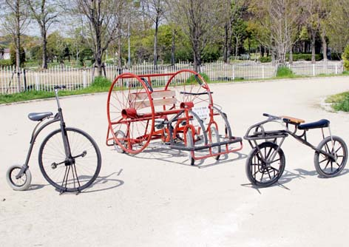

世界で最初の自転車「ドライジーネ」に乗ってみよう
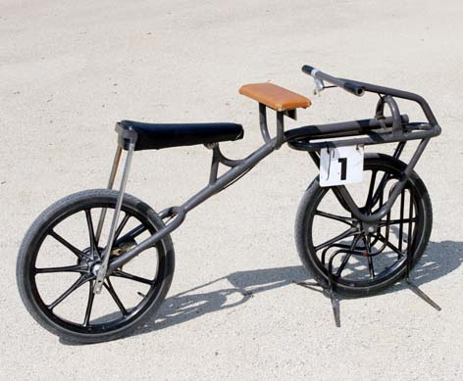

ユニークなかたち、二人乗りなど。乗ってみたいな…

車輪が四角い自転車やまっすぐに進むとかぎらない自転車など、楽しいアイデアで作られた自転車があります。
もちろん、普通の道では走ることができません。大阪の河内長野市にある「関西サイクルスポーツセンター」に行けば、そのような楽しい自転車がたくさんあり、実際に乗ってみることができます。普通の道では禁止されている二人乗りも、ここでは二人だけではなく、一度に何人も乗れる自転車もあります。
また、堺市の自転車ひろばにあるクラシック自転車は、現代の私たちから見ると、おもしろ自転車ですね。
関西サイクルスポーツセンターや自転車ひろばで、変わった自転車に乗ってみよう！

おもしろ自転車で遊んでみよう！
資料集「自転車ってなんだ？」
先生むけガイド

【このテーマの指導ポイント】
- 自転車は“移動”するためだけの道具かについて考える
→日本においては『自転車は楽しい！』という感覚が乏しい

自転車発祥の地・ヨーロッパでは、最初から自転車は“遊び”の道具で、『自転車は楽しい！』という感覚が人々に定着しているのですが、
一方の日本では、自転車は移動の手段、運搬の手段として長く利用されてきたため、“自転車を楽しむ”という素養がほとんどありません。そのためか、いくら大切にしなさい、と言われても、単なる道具としてしか見ていないから、平気で自転車を放置する事態が続出するのです。
現状では、「自転車を楽しむ層」と「単なる移動手段として考える層」との二極分化が進んでいますが、残念ながら後者が自転車人口の圧倒的多数を占めています。
今後、「自転車を楽しむ層」が増え、街で自転車が市民権を得ることが期待されます。
さまざまな自転車が行き交う街…ユニークなオリジナル自転車を楽しむ人があれば、身障者用の自転車、介護用の自転車も走っている…、そんな自転車社会を実現させたいものです。

■参考■
「大阪人」（財団法人大阪都市協会発行）
関西サイクルスポーツセンター http://www.kcsc.or.jp/
自転車博物館 http://www.h4.dion.ne.jp/~bikemuse

